 | Gerenciamento da Rotina | Data  22/12/2016

Área | Convocados | Presença (S/N)
Coordenador de Operações de TI | Nei Henckes | Presente
Analistas de Operações de TI | Adolfo Nunes | Presente
Analistas de Operações de TI | André Morais | Ausente
Analistas de Operações de TI | Bruno Serpeloni | Presente
Analistas de Operações de TI | Caio Francolin | Ausente
Analistas de Operações de TI | Jonathas Souza | Ausente (Férias)
Analistas de Operações de TI | Luis Savioli | Presente
Analistas de Operações de TI | Raul Ferreira | Presente
Analistas de Operações de TI | Raul Souza | Ausente
Analistas de Operações de TI | Sandra Predolim | Ausente
CHACON Consultoria | André Santos | Presente
CHACON Consultoria | Felipe Lima | Presente

Objetivo
Rotina diária para revisão dos chamados em aberto visando a redução do backlog.

Ações Discutidas
Primeiramente foi realizada a apresentação dos indicadores:

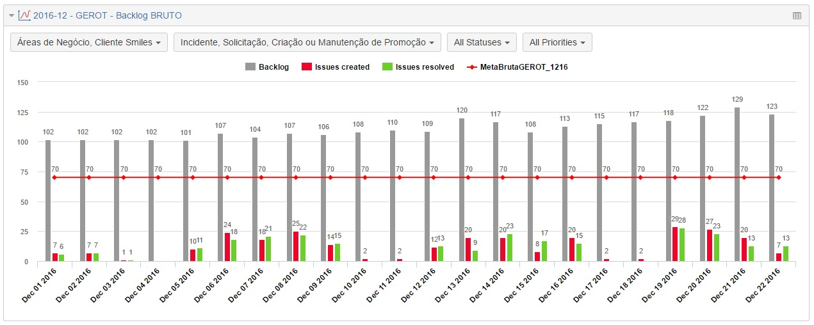
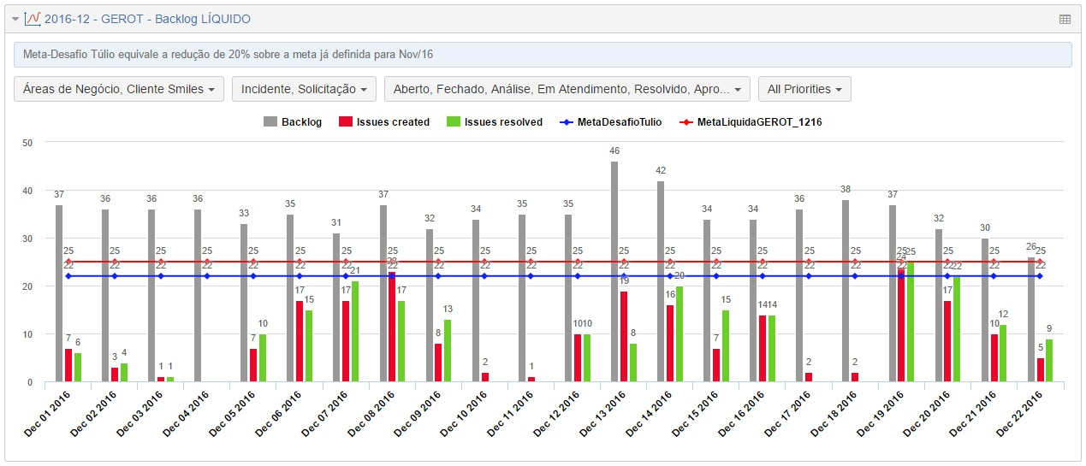

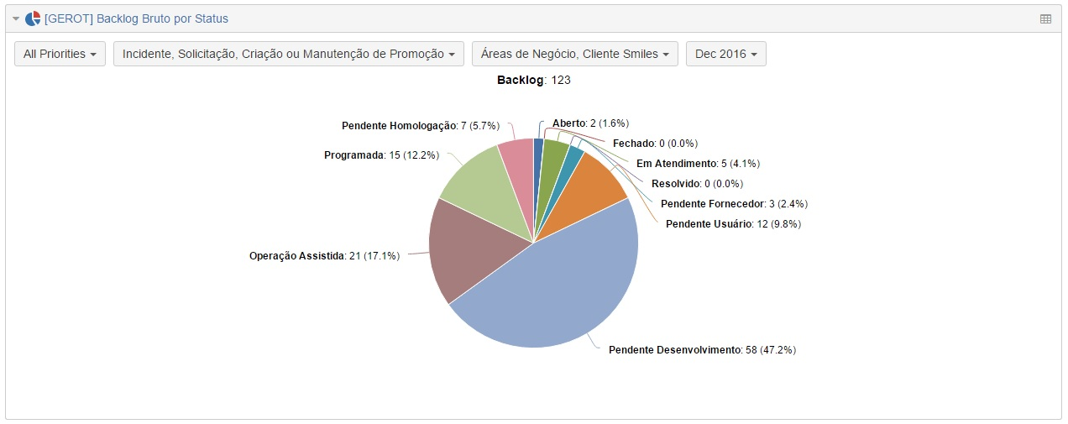

Em um segundo momento foi realizada a leitura e comentários sobre as pendências da última reunião. Após verificação de que todas foram cumpridas teve início a reunião com a equipe de Operações de TI onde observou-se:

- Os chamados NGC-2102, NGC-2120, CSM-1862, CSM-1991 podem ser encerrados em 22/12.

Pendências
Atividade | Responsável | Data
Verificar os chamados com status “Pendente Desenvolvimento” visando alinhar o fix version com as datas. | Adolpho Nunes e Raul Ferreira | 23/12/16
Publicar e enviar a regra de encerramento dos chamados “Pendente Usuário”. | Jorge Maluf e Nei Henckes | 28/10/16  10/11/16  11/11/16  25/11/16  A definir

Próximos passos
Atividade | Responsável | Data
Acrescentar ao e-mail automático a observação: que as respostas de todos os chamados devem ser realizadas via ferramenta Jira. | Jorge Maluf e Nei Henckes | 18/11/16  25/11/16  A definir
Realizar treinamento de reciclagem visando melhor utilização da ferramenta Jira. | Jorge Maluf e Nei Henckes | 18/11/16  25/11/16  A definir

